Szoftver követelmény specifikáció

1. Bevezetés

A jelen dokumentum a SpaceDev csapata által vízionált Crystal Zikawata videojáték kifejlesztéséhez szükséges megvalósítás-specifikus elemeket tárgyalja. Célja, hogy a vízió dokumentumban leírt általánosan megfogalmazott problémákat érthetően lebontsa, azokat konkrétabb, megvalósításhoz közeli szintre hozza, valamint átfogó referenciaként szolgáljon.

2. Áttekintés

A játékszoftver 3D-s grafikai alapon és dinamikus játékmechanizmussal szándékozik elérni a megfelelő felhasználói élményt. Az alábbi alpontok megjelölik azokat a témákat, amik a termék kifejlesztéséhez alapvetően szükségesek.

2.1. Platform

A fejlesztés gyorsításához az általunk támogatott platformon elérhető eszközöket fogjuk felhasználni.

- A támogatott operációs rendszer: Windows 10
- Kódszerkesztő & pályamodellező szoftverek: Visual Studio, Valve Hammer Editor
- Grafikus programozási feladatokhoz szükséges API: DirectX SDK

2.2. Funkcionális követelmények

  - Menürendszer [ menu ]: tartalmazza a mentést, betöltést, új játék indítását, beállításokat, eredményeket és a kilépést. Tehát azon vezérlők csoportja amelyekre a felhasználónak szüksége lesz a programon belüli navigáláshoz.
  - Kijelzők [ hud ]: lehetővé teszi, hogy a felhasználó monitorozza a játékon belül elért állapotait. Tehát a radart, forgásmérőt, energiaszintet, pajzsot és energiát valamint a célkeresztet.
  - Irányítás [ controller ]: a játékos űrhajójának mozgatását, fegyvereinek kezelését végzi.
  - Kameramozgatás [ camera ]: külső nézet - felülnézeti kameraállás leképezése. Változtat a játék mechanizmusán.
  - Játékos [ player ]: megadja a pajzs, életerő, páncél, sebesség, energia, lövés és energia túlterhelés modelljeit és a velük járó működési részleteket.
2. Áttekintés

2.2. Funkcionális követelmények
  - Pályamodell [ model ]: geometriai formátum fájlokat értelmez adatstruktúrákba, felületek közötti kapcsolatokat, csoportokat, leképezéseket, és vertexeket kezel.
  - Ellenség [ enemy ]: a pályán előforduló ellenségek mozgatását, viselkedését és élettartamát határozza meg.

  - Fegyverek [ weapons ]: meghatározza a fegyverek típusát: elsődleges, speciális, erős, oldalakon lévő. Meghatározza egyes fegyverek attribútumait, és a hozzájuk tartozó viselkedések mintáit.

2.3. Felhasználók

A felhasználóknak két típusa lesz adott, ez pedig a játékos [ player ] és a játékfejlesztő [ dev ]. A játékos belép az alkalmazásba, elkezd játszani a játékkal, megváltoztatja a játékának az állását majd kilép. A játékfejlesztő az idő múlásával további pályákat, kiegészítéseket is hozzáadhat a kész játékhoz.

3. A rendszer funkciói és felhasználási esetei

3.1. Aktorok

Játékos: szerepe játszani a játékot. Hozzáférése van a menühöz, valamint a játék irányításához.

Fejlesztő: szerepe: kezelni a játékban előforduló tartalmakat. Speciális jogai, valamint felhasználói felülete van. A játék által feldolgozható adatokat ad vagy vesz el a rendszerből (pályamodellek, fegyverek, paraméterek stb.).

3. A rendszer funkciói és felhasználási esetei

3.2. Felhasználási esetek szétválasztása

3.2.1. Új játék indítása
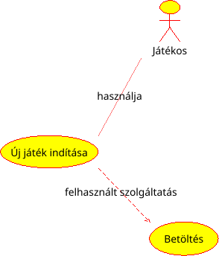

Új játék indítása: nehézségi szintek listáját adja meg: [ easy, medium, hard, expert ]. Ez a funkció a játék menüjéből használható.

3.2.2. Játékmentés indítása
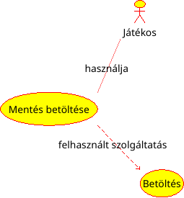

3. A rendszer funkciói és felhasználási esetei

3.2. Felhasználási esetek szétválasztása

3.2.2. Játékmentés indítása

Mentés betöltése: A játékos betöltheti a rendelkezésre álló játékmentéseket.

Alternatív működés: ha a játék már fut, akkor az [ ESC ] gomb segítségével megjeleníthetjük a menüt, jelezve a vezérlő felé, ezzel felfüggesztve a játék futását, így be tudjuk tölteni a kívánt játékmentést.

Kivételes működés: a kért mentési pont nem található meg.

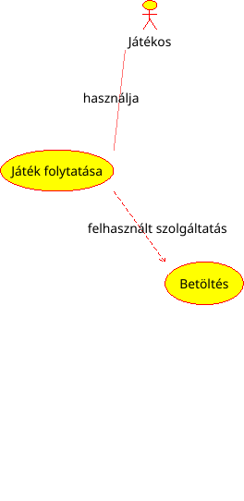
3.2.3. Játékállás folytatása

3. A rendszer funkciói és felhasználási esetei

3.2. Felhasználási esetek szétválasztása

3.2.3. Játékállás folytatása

Játék folytatása: a mentési pontok közül a legújabbat fog betöltődni.
Kivételes működés: a kért mentési pont nem található meg.

3.2.4. Játékbeállítások

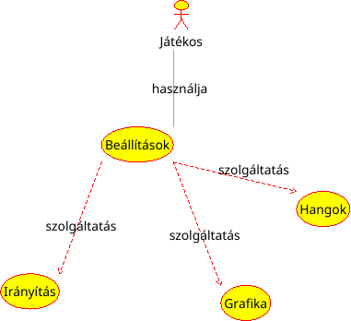

Beállítások: csoportosítja az irányítás, grafika és hang szolgáltatásokat [ controlls, graphics, soud effects ]. Ezek a szolgáltatások az eltárolt konfigurációs adatok alapján határozódnak meg, így ellátva kellő paraméterekkel a vezérlőt.
A grafika és a hang szorosan kapcsolódik az eszközkezelőhöz, ugyanis az határozza meg, hogy a program futása során milyen paraméterekkel állítsa elő a kimenetet.

3. A rendszer funkciói és felhasználási esetei

3.2. Felhasználási esetek szétválasztása

3.2.5. Játékos eredmények

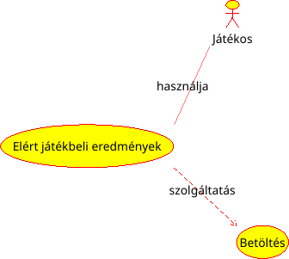

Játékbeli eredmények: egy listához fér hozzá, ami a játékos eddigi teljesítményeit és eredményeit tárolja.
3. A rendszer funkciói és felhasználási esetei

3.2. Felhasználási esetek szétválasztása

3.2.6. Karakter irányítás
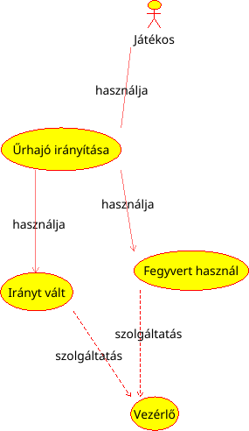

Ahhoz, hogy a játékban ez az eset megvalósuljon, léteznie kell a felépített és betöltött pályarendszernek [ player, levelmodel, weapons, enemy, camera, hud ]. Ehhez, amennyiben a játék betöltésére kerül sor (3.2.2.) A vezérlő az inicializációs komponenst használja fel, ami előkészíti ezeket a szolgáltatásokat. A játékos karakterének közvetlen irányítása az alábbi táblázatban lévő hozzárendelésektől függ:

3. A rendszer funkciói és felhasználási esetei

3.2. Felhasználási esetek szétválasztása

3.2.6. Karakter irányítás

Akció | Billentyűzet | Egér
Dőlés balra |  | Egér balra húzása
Dőlés jobbra |  | Egér jobbra húzása
Front/Rare Fegyver |  | Bal egérgomb
Side fegyver |  | Jobb egérgomb
Gyorsítás | W
Lassítás | S
Forgatás balra | Q
Forgatás Jobbra | E

3.2.7. Kilépés a játékból
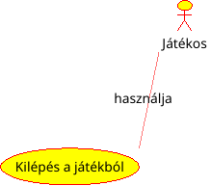

Kilépés: értesíti a vezérlőt, hogy a program futását le kell állítani.

3. A rendszer funkciói és felhasználási esetei

3.2. Felhasználási esetek szétválasztása

3.2.8. Fejlesztői tartalmak feltöltése
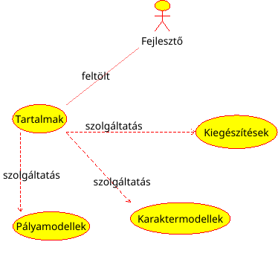

A játék fejlesztőinek lehetőségük van további játékelemeket hozzáadni a kész termékhez. Erre a játékon belül direkt erre a célra elkészült frissítéseket menedzselő rendszer ügyel. Így a játékba később bekerülhetnek olyan extra tartalmak, mint pélául új pályák, fegyver/karakter kinézetek stb.

4. Használhatóság

A terméket újonnan kipróbáló felhasználónak a szoftver kezelése percek alatt érthetővé válik.
Fontosabb információk a menürendszer és az irányítás használatáról játék első indításakor elérhetőek lesznek. Mivel a felhasználói felület grafikus megjelenítést kap, az érthetőség mellett
a kényelmes használatra is nagy hangsúlyt fektetünk. Ez azt jelenti, hogy a logikailag összetartozó funkciók csoportosítva lesznek. További segítségért részletes leírást a felhasználói kézikönyv ad, ami automatikusan a szofverrel együtt érkezik. A rendszer válaszideje gyors és folyamatos kell, hogy legyen, ami optimális esetben 60 FPS-t jelent. Fontos szempont, hogy játékszoftver lévén a menürendszer és a játékbeli grafikus felületi elemek esztétikus, valamint stílusos elrendezést kapjanak.

5. Megbízhatóság

Fontos, hogy a játékszoftver ne tartalmazzon bugokat, és, hogy megőrizze a felhasználó adatait.

5.1. Rendelkezésre állás

A játékos több órát is eltölthet az alkalmazáson belül. Nem engedhető meg, hogy programhiba vagy adatvesztés, esetleg összeomlás vagy egyéb bug szabotálja a felhasználói élményt. Ezért a szükséges minden egyes funkciónak és szolgáltatásnak az alapos letesztelése a fejlesztés alatt ami garantálja azok megbízható integrálását a rendszerbe.

6. Teljesítmény

Teljesítmény szempontból minden interakció után a másodperc töredék része alatt elő kell állnia a kimenetnek. Tehát nem fordulhat elő késleltetés, lag, vagy furcsa viselkedések a programon belül. A futtatott játékszoftver egy példányát egy időben egy felhasználó fogja tudni használni.
Ez teljesítményszempontokból előnyt jelent.

6.1. Menürendszer

A menün belül végzett interakciók hatásai azonnaliak kell, hogy legyenek.

6.2. Válaszidők szolgáltatások szerint

6.2.1. Játék betöltése

A játékvilág felépítése nem tarthat tovább 10 másodpercnél. Ennyi idő alatt kell betölteni az adatokat és inicializálni azokat az objektumokat amelyek szükségesek a játékvezérléstől függő kimenet leképezéséhez.
6. Teljesítmény

6.1. Válaszidők szolgáltatások szerint

6.2.2. Grafikus megjelenítés

A játéknak a minimum rendszerkövetelményeknél közölt hardveres környezetben is minimum 30 FPS-sel kell futnia. Ahhoz, hogy ez lehetővé váljon, a grafikai opciókat skálázhatóvá tesszük ami a következők minőségi tényezőit teheti változtathatóvá: textúra, modell részletesség, speciális effektek, felbontás. Fontos, hogy a GPU megfelelően ki legyen használva és, hogy a játék ne terhelje le nagyon a CPU-t és optimális legyen a memóriahasználata is.

6.2. Hardveres követelmények

Mivel az alkalmazás 3D-s objektumok rendszerét fogja felhasználni, ezért ez kell, hogy tükrözze a minimum rendszerkövetelményeket is:

  - Windows 10
  - 2,4 GHz Intel Core 2 Duo vagy AMD Athlon processzor
  - 2 GB RAM
  - DirectX 11 kompatibilis 1 GB memóriájú videókártya
  - Billentyűzet
  - Egér

7. Támogatottság

A játékszoftver támogatottsági szempontból két megközelítést fog felhasználni:
- karbantartási,
- és tartalmi.

7.1. Karbantartás

A rendszer karbantartásához szükséges, hogy a termék használata során felmerülő hibák naplózásra kerüljenek. A hibák naplózását a fejlesztés során, mint külön szolgáltatást beépítjük. Ezek a naplózott fájlok a fejlesztőknek megküldésre kerülnek, amelyek által elemezhetővé válnak az esetleges hibák forrásai, amelyeket frissítésben tudunk javítani.
Továbbá direkt a fejlesztőknek fenntartott e-mail címre várjuk azon felhasználói visszajelzéseket, amelyek segíthetnek a felhasználói élmény javításában is.
7. Támogatottság

7.2. Tartalmi támogatottság

Ahogy az a 3.2.8. pontban már említésre került, a fejlesztők további tartalmakat adhatnak a későbbiekben a játékhoz. Ennek célja a felhasználói élmény fokozása.

8. Tervezési korlátozások

A következőkben leírásra kerülnek azok az elemek és eszközök, amelyek befolyásolják az implementációs folyamatokat:
A projektben C# programozási nyelv segítségével valósítjuk meg az egyes szolgáltatásokat, mert így áttekinthetőbb és gyorsabban fejleszthetőbb kódbázissal kell dolgoznunk. A kifejlesztendő szolgáltatásokért lásd 2.2.-es pontot, valamint a felhasznált fejlesztői eszközökért a 2.1.-es pontot.
A fejlesztés során Git verziókövetőt is használunk, ami lehetővé teszi az egységes csapatmunkát.

9. Online dokumentáció & help rendszer

A játék beépítve tartalmazza a fontosabb rendszerfunkciók használatának leírását. A játék a Steam-en kerül forgalomba, így nem szükséges külön weboldalat létrehozni hozzá. Itt nyomon tudjuk követni a kérdéseket, a kapcsolódó fórumbejegyzéseket, valamint itt fogjuk közzétenni a gyakran ismételt kérdések és válaszok listáját is. Hibák és panaszok felmerülése esetén a játék automatikusan log fájlt készít és küld a fejlesztőknek, valamint a felhasználónak is lehetősége van e-mail-en keresztül kapcsolatba lépnie velünk.

10. Felhasznált kész komponensek

Csak és kizárólag open source kódkönyvtárakat használunk a projekthez.

10.1. NewtonSoft.JSON

JSON formátumú fájlokkal való műveletekhez használjuk. Ezekben a fájlokban a játékkal kapcsolatos információk tárolódnak amelyek szolgáltatások közötti vezérléshez szükséges.
10. Felhasznált kész komponensek

10.2. Wavefront .obj loader

.Obj típusú (pályamodell) adatfájlokkal való műveletekhez használjuk.
Ezen fájlok segítségével áll elő a játék világa.

10.3. NUnit .NET

A projekt moduljainak teszteléséhez szükséges tesztkeretrendszert adja.
Segítségével (még) hibamentesebb kódbázist tudunk előállítani.

11. Interfészek

11.1. Felhasználói interfészek

A felhasználó két fajta interfészt tud használni a játékszoftveren belül.
Az első a GUI (Grafikus Felhasználói Felület), ami lényegében a menürendszert jelenti, ezen belül a felhasználó gombokat lát, amelyeket
használva megváltoztathatja a program állapotát, ezek a következőek:

- Új játék indítása (új játékmentés készül, és a játék az elejéről indul);
  - Nehézségi fokozatokért lásd:3.2.1.

- Játékmentés folytatása;
  - A legújabb játékmentés automatikusan betöltődik.

- Játékmentés betöltése;
  - Egy listát ad a felhasználónak, melyből kiválaszthatja a betölteni kívánt játékmentést. Törölni is tud belőlük.

- Eredmények megtekintése;
  - Egy listát ad a felhasználónak, amelyen láthatja az aktuálisan elért teljesítményeit és statisztikáit.

- Beállítások;
  - Lásd: 3.2.2. Az itt felsorolt almenükben fér hozzá a felhasználó csúszkákhoz, bepipálható opciókhoz és változtatások mentésének gombjához. A vissza gombbal vissza tud lépni a menübe.

- Kilépés;
11. Interfészek

11.1. Felhasználói interfészek

A második interface a játékon belül megjelenített 3D-s grafika, ahol a felhasználó 2D-s elemeket is lát (kijelzők), illetve a pályát, és az azon mozgásban lévő objektumokat. Mindezt változó kameranézetből. Itt 3D-snek számít a játékos karaktere (űrhajó), az ellenségek, és a pálya.

11.2. Szoftveres interfészek

A játékban két fontos interfész is beépítésre kerül: a 7.-es pontban tárgyalt támogatottsági, valamint tartalmi feltöltésre szolgáló interfészek.
Ezek az interfészek hálózati jellegűek, tehát a kliens internetkapcsolattal kell, hogy rendelkezzen annak érdekében, hogy az adatkapcsolat létrejöhessen a felhasználók és a fejlesztők között.

12. Alkalmazott szabványok

12.1. Kötelezően alkalmazandó szabványok

Mivel a játék minden egyes példánya profilhoz kötött (9.) ezért nem fogjuk harmadik személynek kiadni a felhasználói adatokat. (Adatvédelmi törvények.)
Továbbá a játék terjesztéséhez feltételek érvényesek.

12.2. Választás alapján alkalmazott szabványok

- Verziókövető
- Unit tesztek

13. Mellékletek

- Vízió dokumentum
- Szótár

